Lernstandserhebung nach Abschluss Lehrbuch Kultur

Name: | Klasse:

K | Aufgabe | BE
Personen chronologisch einordnen | - Ordne die Namen der römischen Herrscher in der chronologisch richtigen Reihenfolge auf dem Zeitstrahl ein. | __/4
Personen chronologisch einordnen | Hadrian – Augustus – Caesar – Nero  50 v.Chr.  --------------I----------------------I--------------------I------------------I----------------------  100 n.Chr.  50 n.Chr.  0
Rezeptionsdokumente verstehen | - Benenne die Hauptfigur auf dem Gemälde. | __/1
Rezeptionsdokumente verstehen | 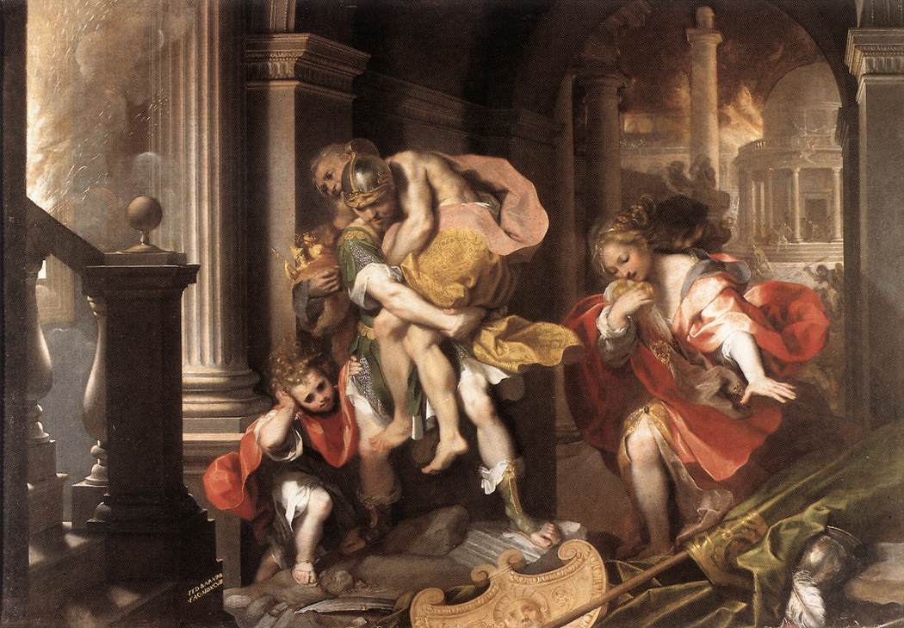  Achilles   Hektor   Aeneas 
wichtige Ereignisse der  Antike einer Person zuordnen | - Kreuze die Person an, die den Gordischen Knoten durchschlug. | __/1
wichtige Ereignisse der  Antike einer Person zuordnen | Alexander  Hannibal   Hasdrubal  Dareios 
berühmte Römer kennen | - Kreuze die Berufsbezeichnungen an, die man Cicero zuordnen kann. | __/4
berühmte Römer kennen | Anwalt ☐ Philosoph ☐  Politiker ☐   Heerführer ☐ Schriftsteller ☐
wichtige historische Ereignisse kennen | - Kreuze die Provinz an, in der sich Schlacht zwischen Varus und Arminius zugetragen haben soll. | __/1
wichtige historische Ereignisse kennen | Gallia    Germania  Hispania  Asia 
antike Mythenmithilfe von Rezeptionsdokumenten benennen | - Ordne den Bildern einen Mythos zu. | __/4
antike Mythenmithilfe von Rezeptionsdokumenten benennen
  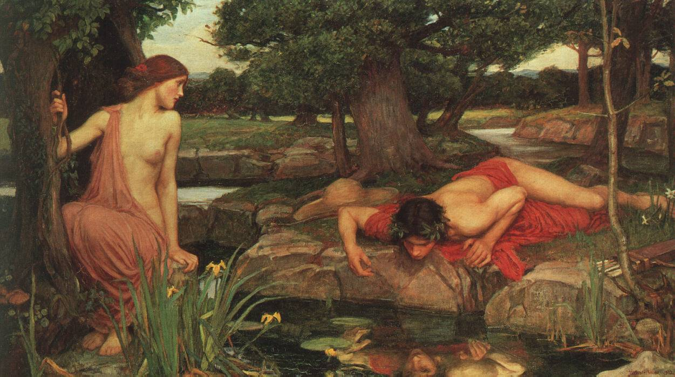 | • | • | Daedalus und Ikarus
  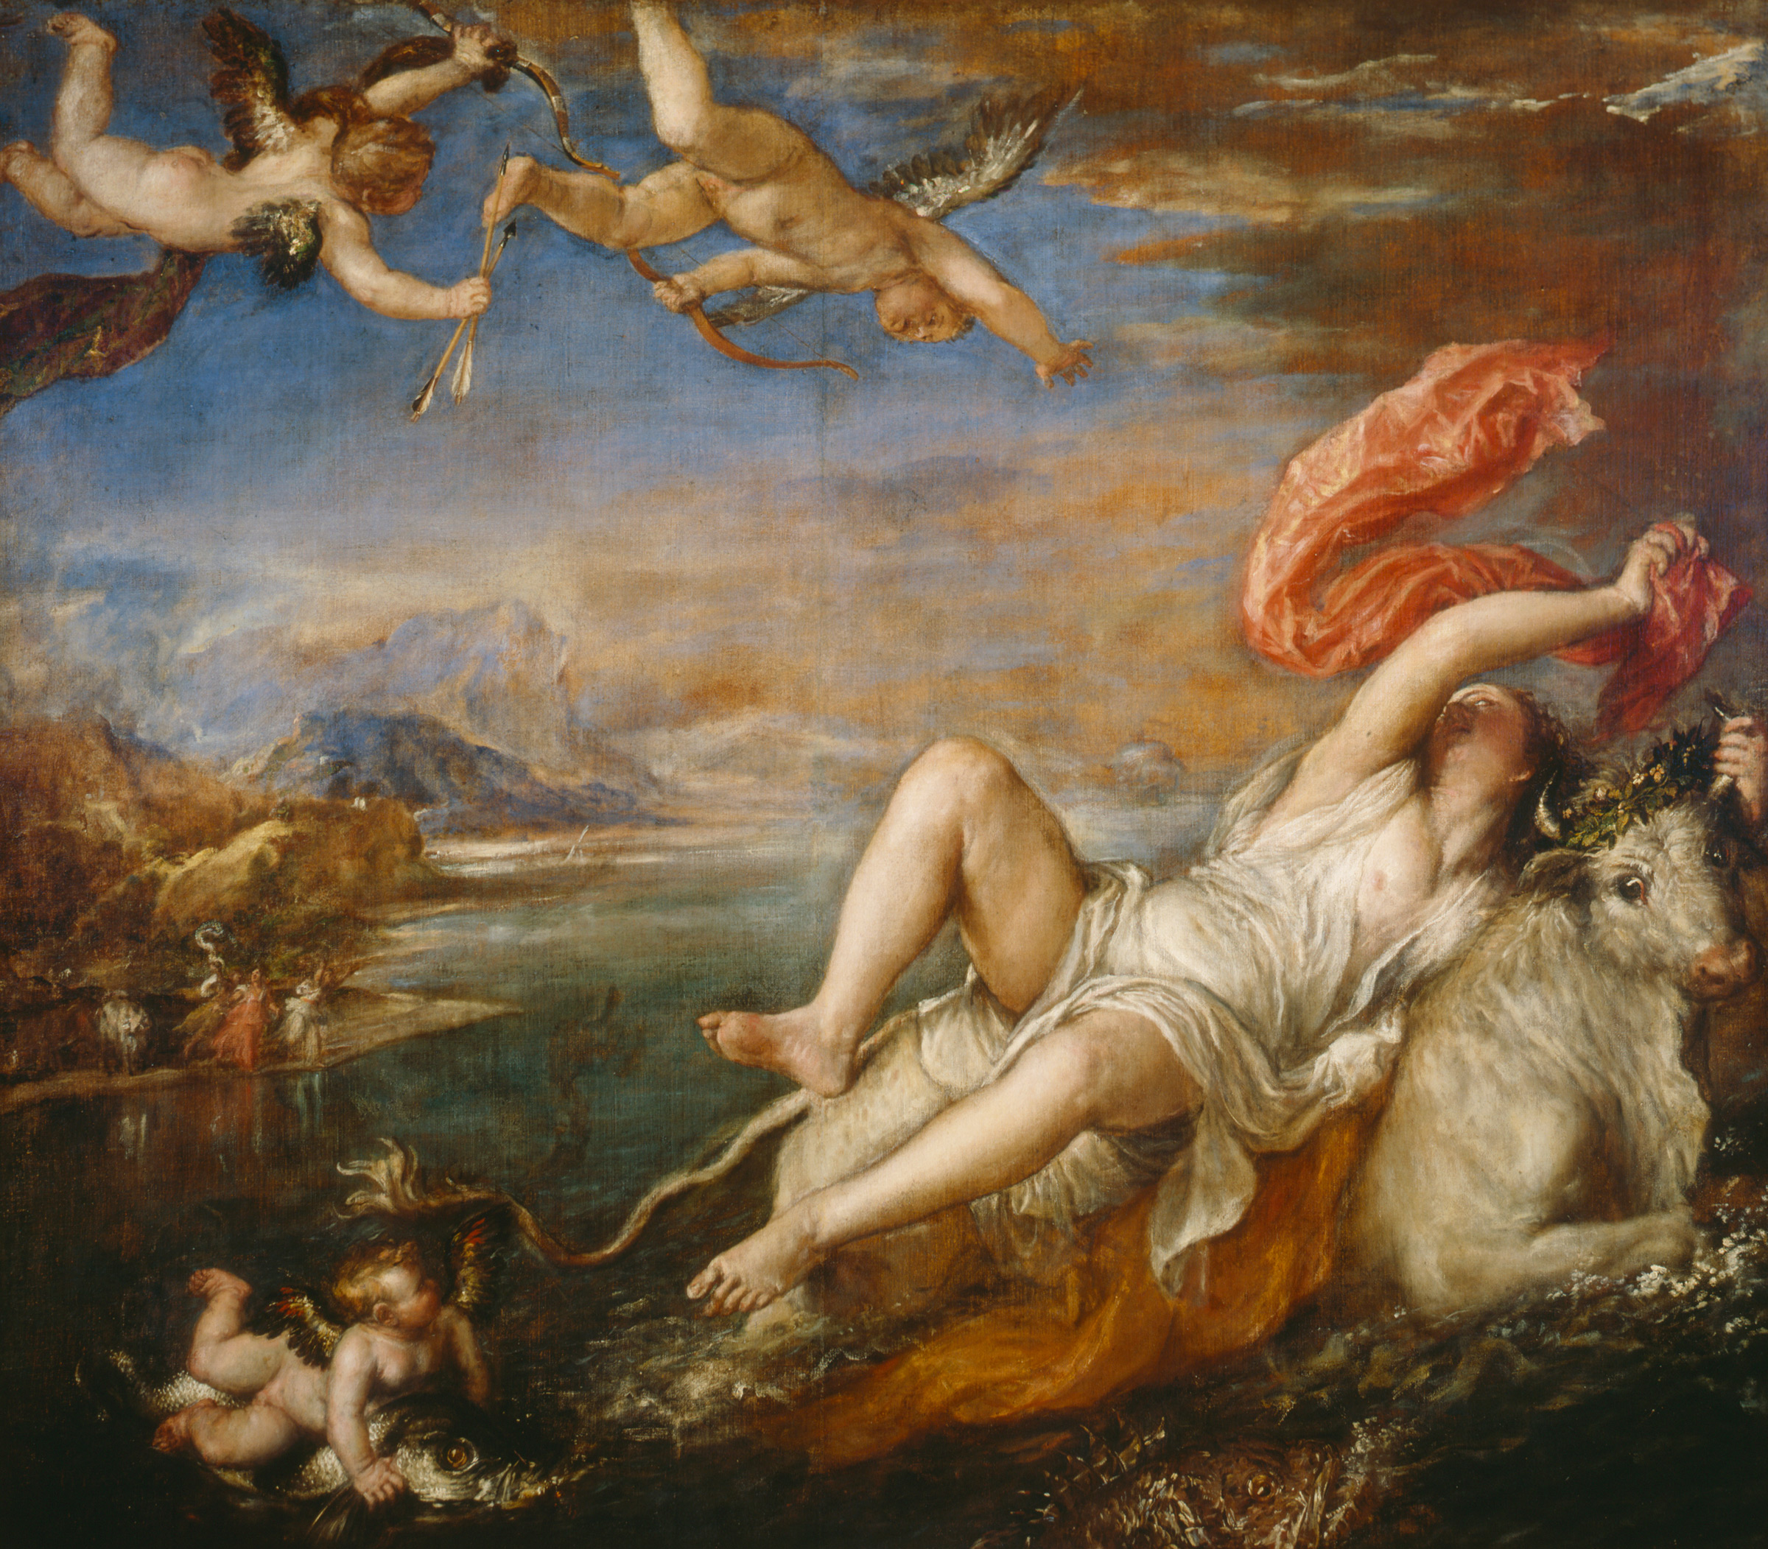 | • | • | Narcissus und Echo
  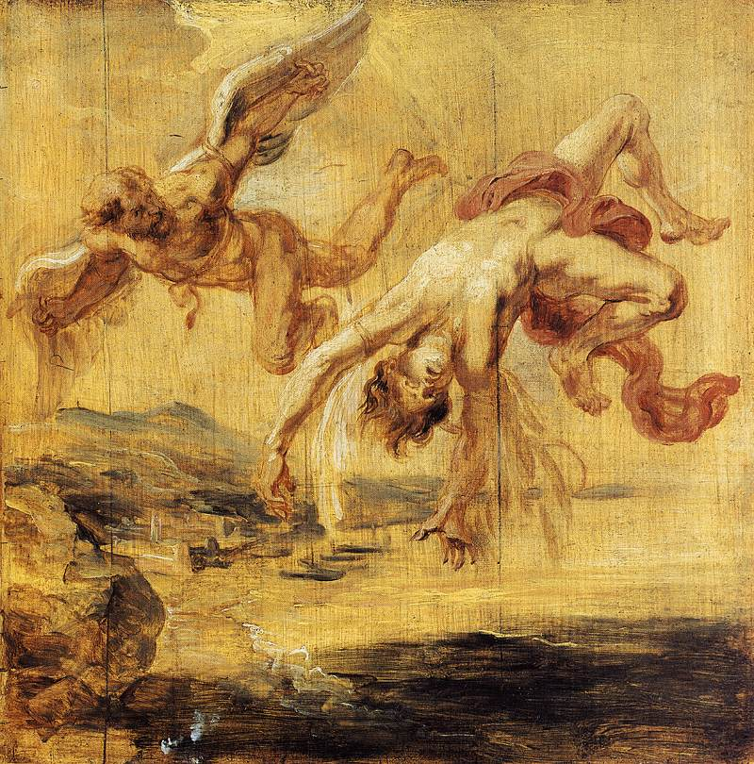 | • | • | Apoll und Daphne
  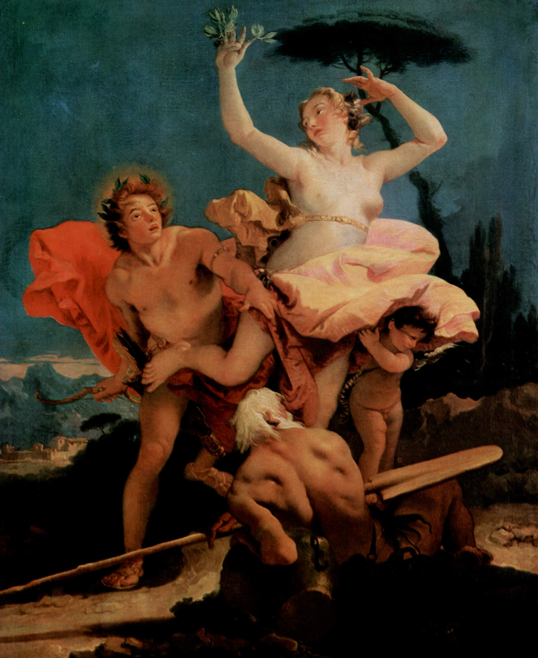 | • | • | Europa und der Stier
 |  | __/15

Federico Barocci 1598 (http://commons.wikimedia.org/wiki/File:Aeneas%27_Flight_from_Troy_by_Federico_Barocci.jpg, Zugriff am 31.10.13)
John William Waterhouse 1903 (http://commons.wikimedia.org/wiki/File:Echoandnarcissus.jpg, Zugriff am 01.11.13)
Tizian 1560 (http://commons.wikimedia.org/wiki/File:Tizian_085.jpg, Zugriff am 01.11.13)
Peter Paul Rubens 1636 (http://commons.wikimedia.org/wiki/File:Rubens,_Peter_Paul_-_The_Fall_of_Icarus.jpg, Zugriff: 01.11.13)
Giovanni Battista Tiepolo 1744 (http://commons.wikimedia.org/wiki/File:Giovanni_Battista_Tiepolo_006.jpg?uselang=de, Zugriff am 15.11.13)

